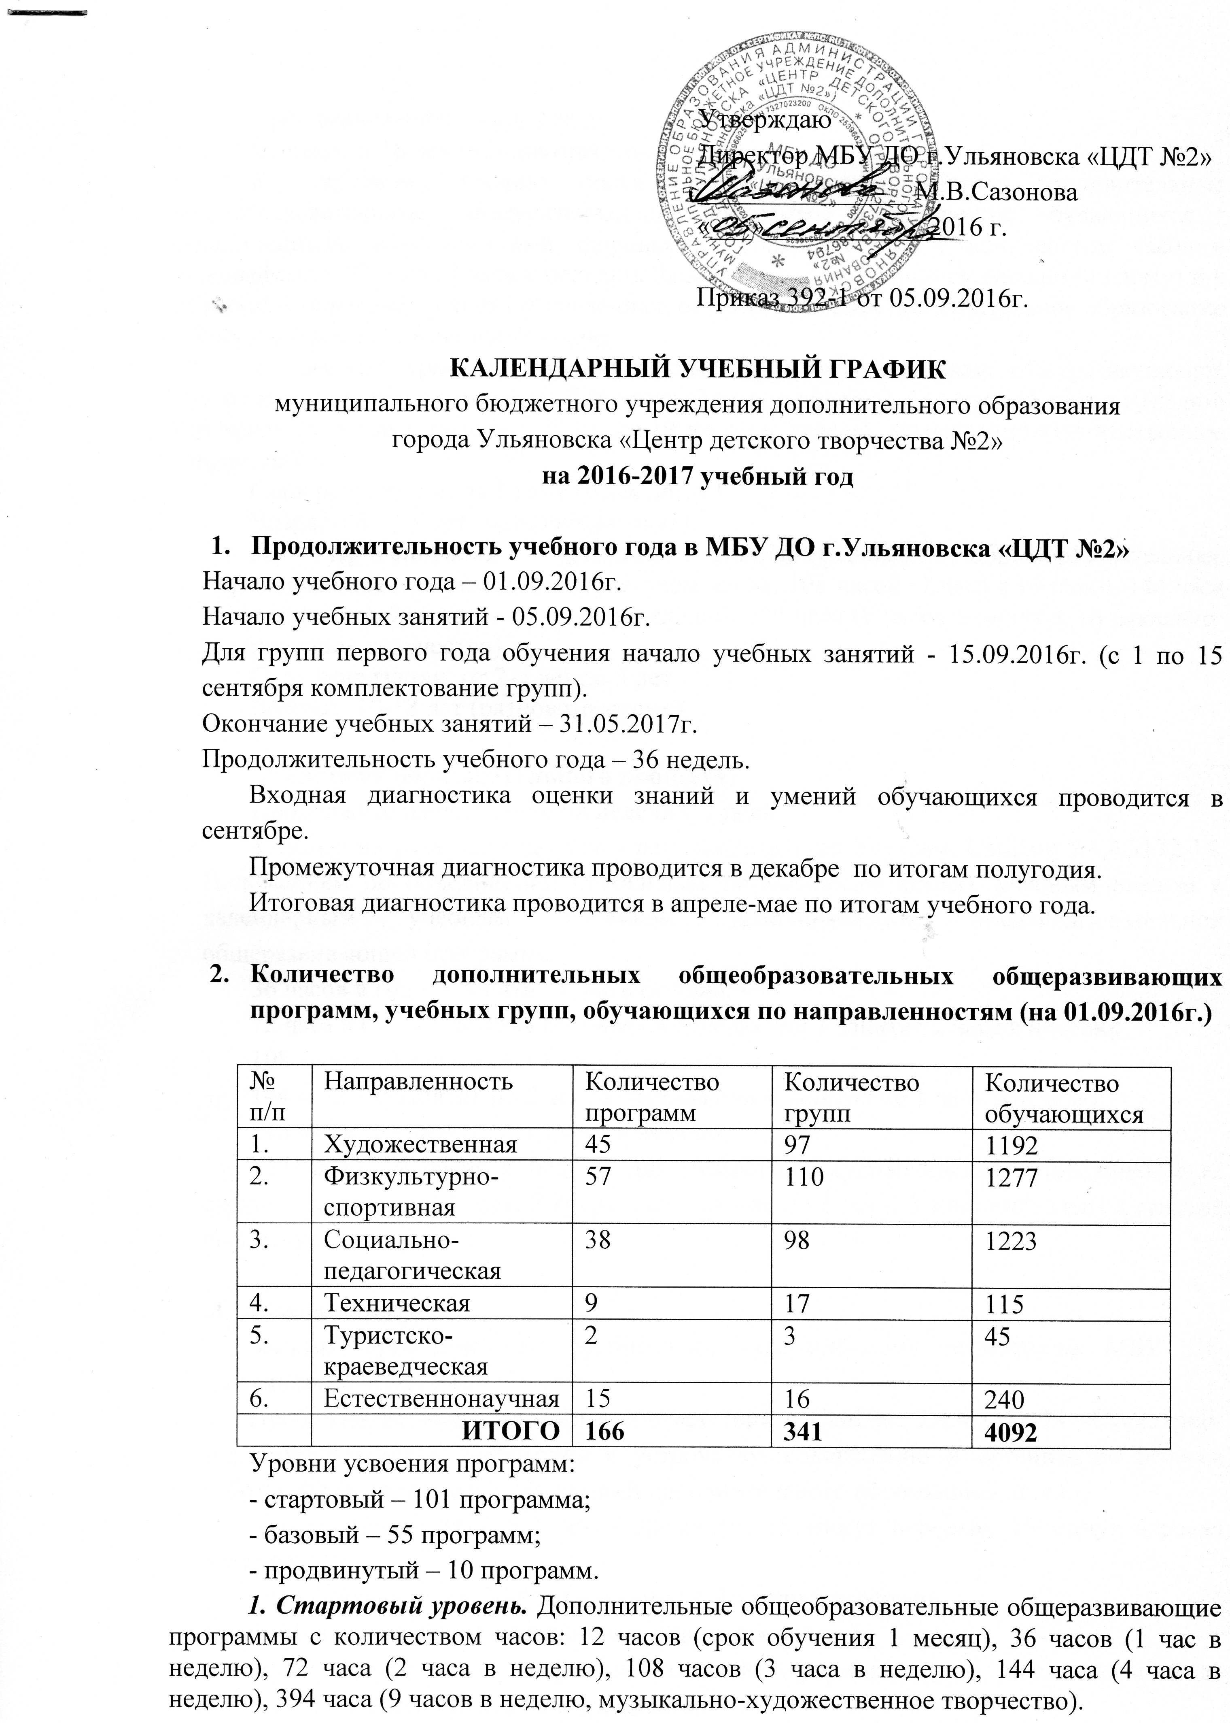
Срок реализация: 1 год, 2 года.
Возраст: 6-18 лет (разновозрастный).
К стартовому уровню также относятся адаптированные дополнительные общеобразовательные общеразвивающие программы по обучению обучающихся с ограниченными возможностями здоровья и детей-инвалидов с количеством часов в учебный год – 72 часа (2 часа в неделю). Занятия проводятся индивидуально (на дому) и в отдельных образовательных организациях, осуществляющих дополнительное образование с Учреждением на договорной основе.
2. Базовый уровень. Дополнительные общеобразовательные общеразвивающие программы с количеством часов: 108 часов (3 часа в неделю), 144 часа (4 часа в неделю), 216 часов (6 часов в неделю), 324 часа (9 часов в неделю, музыкально-художественное творчество).
Срок реализации: от 1 года до 3-х лет.
Возраст: 8 – 18 лет (разновозрастный).
3. Продвинутый уровень. Дополнительные общеобразовательные общеразвивающие программы с количеством часов: 108 часов (3 часа в неделю), 144 часа (4 часа в неделю), 216 часов (6 часов в неделю), 324 часа (9 часов в неделю, музыкально-художественное творчество).
Срок реализации: от 2-х лет до 5 лет.
Возраст: 10-18 лет (разновозрастные).

- Регламент образовательного процесса:
Продолжительность учебной недели – 7 дней.
Учебная нагрузка обучающихся регламентируется Уставом, СанПин 2.4.4.3172-14, Положением об объединении (локальным нормативным актом), учебным планом и календарным учебным графиком дополнительной общеобразовательной общеразвивающей программы:
36 часов в год – 1 занятие 1 час в неделю;
72 часа в год – 2 занятия по 1 часу в неделю или 1 занятие 2 часа в неделю;
108 часов – 3 занятия по 1 часу в неделю;
144 часа – 2 занятия по 2 часа в неделю или 4 занятия по 1 часу в неделю;
216 часов – 3 занятия по 2 часа в неделю;
324 часа – 9 часов в неделю для музыкально-художественных объединений (2 сводных занятия по 2 часа, 2 групповых занятия по 1 часу, 3 индивидуальных занятия по 1 часу).

- Режим занятий
Занятия проводятся по расписанию, утверждённому директором МБУ ДО г.Ульяновска «ЦДТ №2».
Продолжительность занятий в соответствии с СанПин 2.4.4.3172-14 «Санитарно-эпидемиологические требования к устройству, содержанию и организации режима работы образовательных организаций дополнительного образования детей»:
- для обучающихся 6-7 лет – 30 минут, 15 минут перерыв, 15 минут игровая деятельность;
- для обучающихся 7-18 лет – 45 минут, 15 минут перерыв.
Занятия в нерабочие праздничные дни не проводятся.
При необходимости переносы занятий оформляются в письменном виде заявлением и издается приказ по Учреждению.

- Количество учебных смен – 2
1 смена – 09.00-12.00
2 смена – 13.00-20.00

- Режим работы Учреждения в период школьных каникул.
Занятия в объединениях проводятся:
- по календарному учебному графику программы в форме учебных занятий с возможностью временного изменения расписания с учётом занятости обучающихся;
- по временному утверждённому расписанию, в форме экскурсий, соревнований, игровых программ, воспитательных мероприятий.
Каникулы осенние - 31.10.2016г. по 06.11.2016г.
Каникулы весенние - 27.03.2017г. по 02.04.2017г.
Каникулы зимние - 30.12.2016г. по 10.01.2017г. Учреждение работает по утверждённому расписанию 30 декабря и 31 декабря 2016г., 09 января и 10 января 2017 г. С 03.01.2017г по 08.01.2017г. организуются новогодние тематические мероприятия.
Каникулы летние – 01.06.2017г. по 31.08.2017г.
- с 01.06.2017г. по 21.06.2017г. летняя организация отдыха и оздоровления детей с дневным пребыванием (1 смена);
- с 26.06.2017г. по 16.07.2017г летняя организация отдыха и оздоровления детей с дневным пребыванием (2 смена);
- с 20.07.2017г. по 09.08.2017г. летняя организация отдыха и оздоровления детей с дневным пребыванием (3 смена).

- Родительские собрания проводятся в объединениях педагогами дополнительного образования:
Организационные собрания – сентябрь, май.
Тематические родительские лектории – 1 раз в четверть.

- Регламент административных совещаний:
Педагогический совет – 4 раза в год.
Производственное совещание – 2 раза в год.
Административное совещание – каждый понедельник.
Совещания при директоре – 1 раз в месяц (1-й вторник).
Методический совет – 1 раз в месяц (3-й четверг).
Совет Учреждения – по мере необходимости, но не реже 2-х раз в год.
Методические объединения с педагогическими работниками – каждый вторник.
Методические объединения педагогов дополнительного образования по профилю структурного подразделения – 2-й, 3-й, 4-й вторник месяца.
Университет педагогического мастерства – 1 раз в четверть.
Школа молодого педагога – 1 раз в четверть.

Заместитель директора по УВР Л.Р.Полянская

